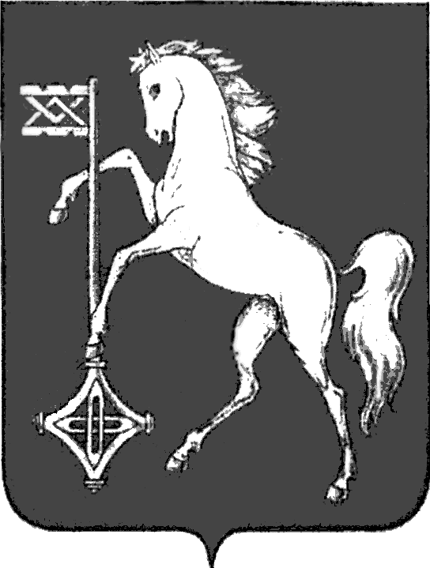

**АДМИНИСТРАЦИЯ ГОРОДСКОГО ОКРУГА КОХМА**

ИВАНОВСКОЙ ОБЛАСТИ

______________________________________________

**Р А С П О Р Я Ж Е Н И Е**

от 25.12.2024 № 162

городской округ Кохма

**Об утверждении плана мероприятий по ликвидации**

**борщевика Сосновского на территории**

**городского округа Кохма на период до 2030 года**

В соответствии с распоряжением Правительства Ивановской области от 12.12.2024 № 138-рп «Об утверждении плана мероприятий по ликвидации борщевика Сосновского на территории Ивановской области на период до 2030 года», в целях предотвращения массового распространения на территории городского округа Кохма сорного растения – борщевика Сосновского:

1. Утвердить план мероприятий по ликвидации борщевика Сосновского на территории городского округа Кохма на период до 2030 года (далее – План мероприятий) (прилагается).

2. Рекомендовать землепользователям земельных участков, на территории которых выявлен факт произрастания борщевика Сосновского, проводить мероприятия по предотвращению его массового распространения на территории городского округа Кохма.

3. Обеспечить выполнение Плана мероприятий согласно установленным срокам.

4. Опубликовать настоящее распоряжение в газете «Кохомский вестник» и разместить на официальном сайте городского округа Кохма в сети интернет.

5. Контроль за исполнением настоящего распоряжением возложить на заместителя главы администрации городского округа Кохма, начальника управления строительства и жилищно-коммунального хозяйства администрации городского округа Кохма Кореня В.Я.

**Глава**

**городского округа Кохма М.А. Комиссаров**